С 12 по 22 июня в Пинске прошла
Республиканская спартакиада школьников – 2021

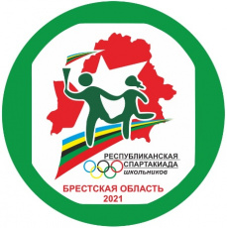
С 12 по 22 июня в Брестской области прошли финальные соревнования Республиканской спартакиады школьников – 2021.
Пинск также принял участников соревнований:
Вольная борьба – с 13 по 15 июня на базе Полесского государственного университета;
Тяжелая атлетика – с 14 по 17 июня на базе СДЮШОР №5 г. Пинска;
Футбол среди юношей – с 17 по 21 июня на базе ОСП ДЮСШ ГСУ «Футбольный клуб «Волна-Пинск»;
Футбол среди девушек – с 17 по 21 июня на базе ОСП ДЮСШ ГСУ «Футбольный клуб «Волна-Пинск»;
Шашки – с 15 по 17 июня на базе Полесского государственного университета.

